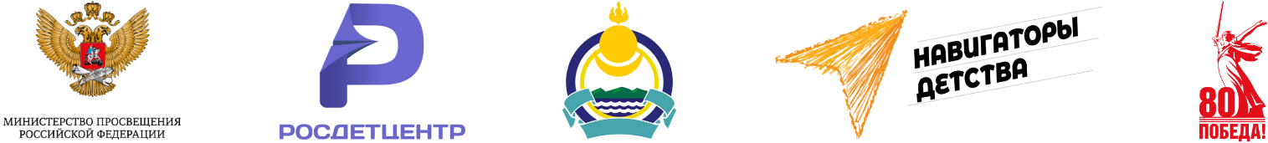


Проект
«4 Сезона: семейные истории»

в рамках РМТ «Взаимодействие советника с родительской общественностью»
и Года Защитника Отечества.

2025 год
По результатам проведенного опроса «Эмоциональное отношение к Победе в ВОВ» (см. Приложение1, Приложение 2, Приложение 3) в феврале 2025 года (опрос прошли 13656 респондента: Родитель -8155 чел., 59,7%, учащийся школы – 3771чел., 27,6%, студент СПО –1730 чел.,12,7%) выявлена проблема.
Проблема: низкий уровень личностно-значимого отношения к Победе, к героизму советского народа во время ВОВ у детей и молодежи, что является проблемой развития патриотизма, любви к Родине, готовности служить Отечеству как важнейших духовно-нравственных ценностей.
Цель проекта: повысить у детей и молодежи уровень личностно-значимого отношения к Победе, героям, героизму народа во время ВОВ как ресурса развития патриотизма, любви к Родине, готовности служить Отечеству и сохранения исторической памяти - важнейших духовно-нравственных ценностей.
Причины проблемы:
- Низкая информированность детей и молодежи о патриотизме, подвиге, героизме, настоящих героях.
- Низкий уровень эмоционального отношения к ценностям патриотизма и сохранению исторической памяти.
- Неактуальные форматы для современных детей и молодежи.
- Низкий уровень патриотического воспитания в семье.
Задачи:
- Привлечь внимание и популяризировать ценности патриотизма, любви и служения Отечеству, сохранения исторической памяти.
- Повысить эмоциональное отношение подрастающего поколения к ценностям патриотизма и сохранению исторической памяти.
- Разработать активности в актуальных, интересных форматах.
- Вовлечь семью в патриотическое воспитание подрастающего поколения.
Целевая группа: Дети, молодежь, родители

Актуальность проекта:
Приоритетная задача Российской Федерации, прописанная в нормативно-правовых документах – формирование новых поколений, обладающих знаниями и умениями, которые отвечают требованиям XXI века, разделяющих традиционные нравственные ценности, в том числе ценности патриотизма, готовых к мирному созиданию и защите Родины. Также подчеркнуто главенство семьи в вопросах воспитания детей и основным направлением воспитания обозначена поддержка определяющей роли семьи в воспитании детей, уважение к авторитету родителей и защита их преимущественного права на воспитание и обучение детей перед всеми иными лицами.
В настоящее время, в связи с геополитической обстановкой в мире, развитие патриотизма, любви к Родине, готовности служить Отечеству, сохранение исторической памяти стали приоритетным направлением государственной политики в области воспитания.
Воспитание патриотизма и гражданственности у подрастающего поколения – основа безопасности любого общества и государства. Чтобы достичь цель необходимо формировать эмоциональное отношение у подрастающего поколения к истории нашей страны, подвигам и героизму народа в трудные времена войн и лишений, формирование личностного отношения к Победе в ВОВ, героям армии и тыла через исследовательскую работу о героях семьи, через истории настоящих людей и персонажей книг и фильмов. В Год Защитника Отечества и 80-летия Победы в ВОВ особенно важно, чтобы каждый понимал и испытывал чувство принадлежности к истории страны, чувство гордости за страну, за ее тысячелетнюю историю побед и достижений, гордости за героев Отечества разных лет. Только на основе возвышающихся личных чувств и эмоций укрепляется патриотизм, любовь к Родине, появляется чувство ответственности за ее могущество, честь и независимость, сохранение материальных, духовных ценностей общества и исторической памяти.
Проект позволяет повысить уровень личностно-значимого отношения к Победе, героизму и подвигу народа во время ВОВ у подрастающего поколения для развития патриотизма, любви к Родине, ответственности за его судьбу, готовности служить Отечеству.
Ожидаемые результаты проекта.
- укрепление сотрудничества семьи с образовательными организациями, учреждениями культуры, общественными организациями по вопросам гражданско-патриотического воспитания подрастающего поколения;
- повышение имиджа образовательной организации;
- объединение усилий образовательной организации, семьи, общественности в гражданско-патриотическом воспитании, выработка единых подходов к воспитанию;
- участие родителей и детей в патриотических социально-значимых, творческих, культурных, краеведческих мероприятиях, укрепление связи поколений.
- повышение эмоционально- ценностного отношения детей и молодежи к ценностям патриотизма.
- обогащение содержания гражданско-патриотического воспитания;
- вовлечение в систему гражданско-патриотического воспитания социальных партнеров.
- повышение интереса к изучению материалов о Великой Отечественной войне;
- приобщение обучающихся к боевым и трудовым традициям народа;
- вовлечение обучающихся в активную поисковую, научно-исследовательскую, творческую деятельность;
- развитие творческих способностей обучающихся;
- осознание ответственности за судьбу страны, формирование гордости за сопричастность к подвигу предыдущих поколений;
- способность к самореализации в пространстве российского государства, формирование активной жизненной позиции;
- осознание обучающимися высших ценностей, идеалов, ориентиров, способность руководствоваться ими в практической деятельности.
- использование эффективных форм патриотического воспитания детей и молодежи.
- Задача - Привлечь внимание и популяризировать ценности патриотизма, сохранения исторической памяти, любви и служения Отечеству решается с помощью проведения большой информационной кампании: презентация проекта общественности на Стратегической Сессии, на информационных ресурсах ОУ, соц. партнеров и СМИ.
- Задача - Повысить эмоциональное отношение подрастающего поколения к ценностям патриотизма и сохранению исторической памяти - через исследовательскую работу о героях семьи, их вкладе в развитие нашей страны, через чтение и обсуждение книг о войне, прослушивание подкастов о героях, героизме, Победе в ВОВ, через участие в конкурсах Фестиваля семей.
- Разработать активности в актуальных, интересных форматах.
- Вовлечь семью в патриотическое воспитание подрастающего поколения через участие в событиях проекта.

План проекта (дорожная карта)
№ | Мероприятие | Цели мероприятия | Сроки проведения
1 | Проведение опроса «Отношение к Победе в ВОВ»  Анализ и интерпретация результатов | Определить уровень эмоционального отношения к Победе в ВОВ у детей и молодежи как ресурса развития патриотизма и сохранения исторической памяти | Январь
2 | Разработка проекта  «4 Сезона: семейные истории» в рамках РМТ и Года Защитника Отечества | Повысить уровень эмоционального отношения к Победе в ВОВ у детей и молодежи как ресурса развития патриотизма и сохранения исторической памяти во взаимодействии с семьей. | Январь – февраль
3 | Презентация и защита проекта на Стратегической сессии «Навигация детства в Год Защитника Отечества:  приоритеты, направления и технологии деятельности» | Вовлечение общественности, соц. партнеров в проект. | 21 Февраля
4 | Марафон «Читаем о войне ради мира на Земле» | Повышение личностно-эмоционального отношения к Победе в ВОВ, героизму народа с помощью чтения и обсуждения книг о войне для развития патриотизма, любви к Родине, готовности служить Отечеству и сохранения исторической памяти | Февраль – март

5 | Трек «Хранитель исторической памяти» | Повышение личностно-эмоционального отношения к Победе в ВОВ, героизму народа через изучение истории героев своей семьи, их подвига и вклада в развитие нашей страны. | Апрель-май
6 | Подкасты | Повышение личностно-эмоционального отношения к Победе в ВОВ, героизму народа с помощью формата подкастов для развития патриотизма, любви к Родине, готовности служить Отечеству и сохранения исторической памяти | Июнь – август
7 | Фестиваль семей | Повышение личностно-эмоционального отношения к Победе в ВОВ, героизму народа  посредством участия в семейных конкурсах, направленных на развитие патриотизма, любви к Родине, готовности служить Отечеству и сохранения исторической памяти | Сентябрь
8 | Итоговый опрос | Подвести итоги проекта, оценить результаты и достижение цели, сделать выводы. | Октябрь

Приложение 1
1) Что для тебя значит Великая Отечественная война?
- Великий подвиг.
- Просто далёкое прошлое.
- Уважение к ныне живущим ветеранам и участникам войны.
- Что-то другое.
2) Интересны ли для тебя события Великой Отечественной войны?
- Да
- Нет
3) Твои предпочтения в выборе фильмов о Великой Отечественной войне?
- Отечественные.
- Зарубежные.
4) Является ли День Победы – 9 Мая для Вас праздником?
- да, безусловно;
- да, отчасти;
- не является, это обычный выходной день
5) Считаешь ли ты себя патриотом?
- Да
- Нет
6) Как ты считаешь, есть ли сейчас необходимость говорить и вспоминать о событиях Великой Отечественной войны?
- Да
- Нет
7) Назовите имена великих полководцев и героев Великой Отечественной войны?

8) Какие книги о Великой Отечественной войне ты читаешь?
- Только по школьной программе.
- Это мой личный выбор.
- Не читаю такие книги.

  - Какие чувства вы испытываете при просмотре фильмов, чтении книг о подвиге советского народа во время ВОВ?

- гордость
- сопереживание и сочувствие
- чувство уважения и благодарности
- не знаю
- не испытываю чувств

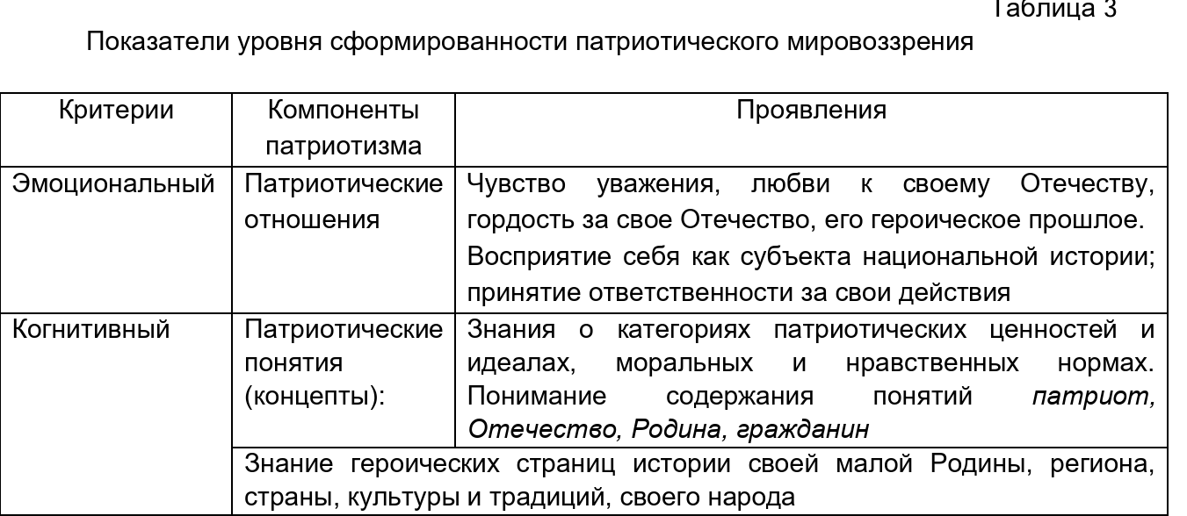
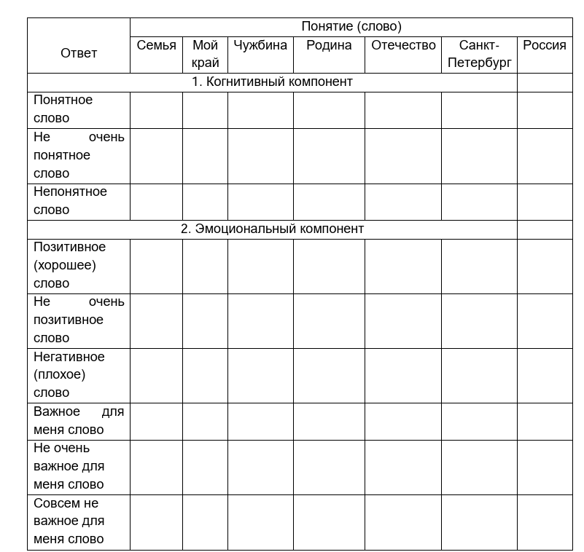
Приложение 2

Приложение 3
Анализ и интерпретация опроса «Отношение к Победе в ВОВ»
Вопросы, которые предлагались респондентам для обсуждения охватывали круг аспектов, позволяющих увидеть отношение родителей, молодежи и учащихся к Победе в ВОВ, эмоции и чувства, которые вызывают события, герои, подвиги во время ВОВ.
Так же, немаловажными явился вопрос, позволяющий определить осведомленность о членах семьи, участвовавших в ВОВ для определения уровня сохранения истории семьи, преемственности поколений и формировании правильных ценностных ориентиров у детей и молодёжи в семье на примере ветеранов войны – членов семьи.
Участниками опроса стали учащиеся школ, студенты СПО и родительская общественность Республики Бурятия –13736 человек, из которых родители -8198 чел., 59,7%, учащийся школы – 3793чел., 27,6%, студенты СПО –1745 чел.,12,7%

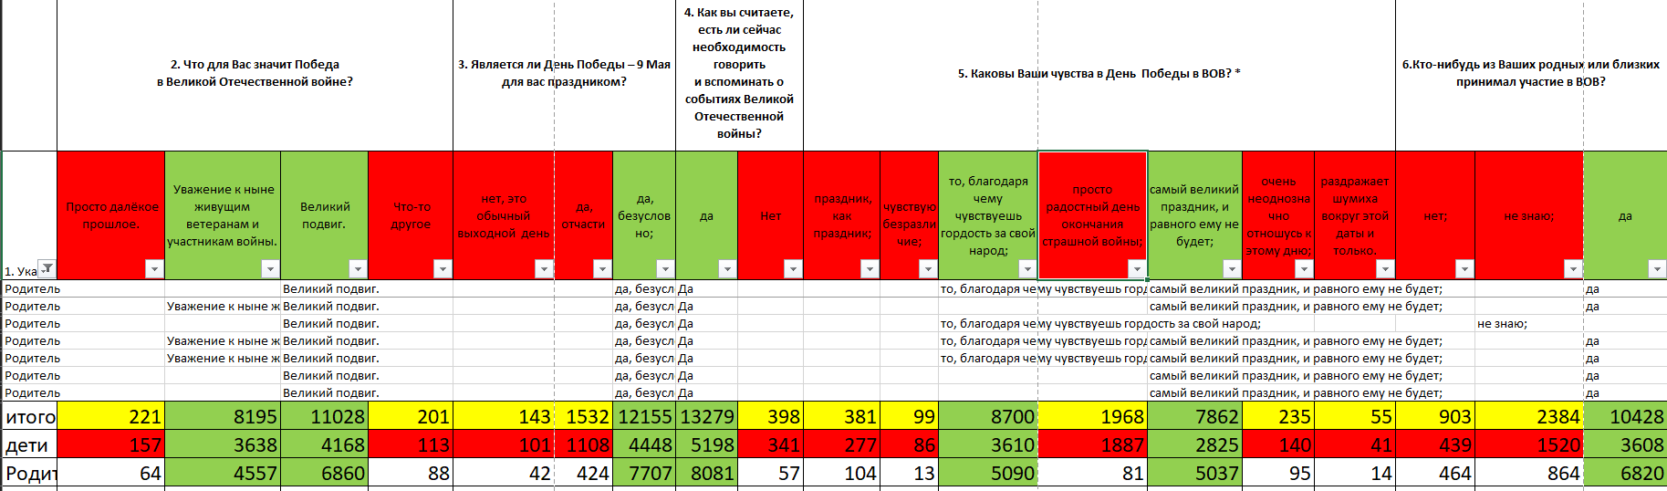
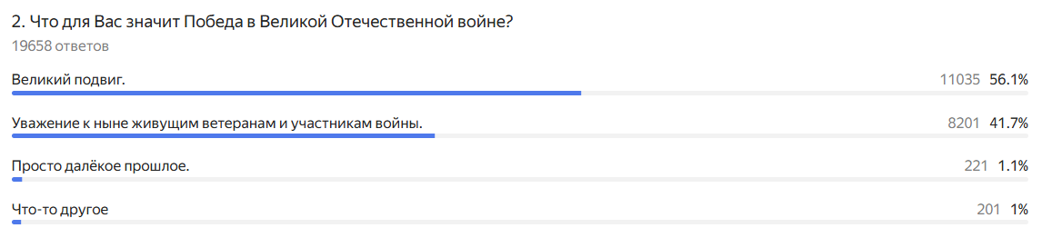
просто далекое прошлое - 221 ответ – 1,1%, из них 157 детей и студентов, 64 – родителя
что-то другое -201 ответ – 1%, из них 113 детей и 88 родителей
Негативные ответы заняли около 1 %, что говорит о высокой значимости Победы в ВОВ как для детей, так и для родителей в нашей республике. Но настораживает тот факт, что есть респонденты, для которых Победа в ВОВ - далекое прошлое, не имеющее значения. Это можно интерпретировать, как несформированность у этих респондентов эмоционально -чувственного отношения к событиям ВОВ, непонимание роли и важности сохранения исторической памяти для будущего страны, для будущего каждого гражданина нашего государства. Необходимо продумать, как и с помощью чего затронуть эмоции и чувства этих людей, чтобы сформировать личностно-значимое отношение к Победе в ВОВ и далее формировать ценности патриотизма.
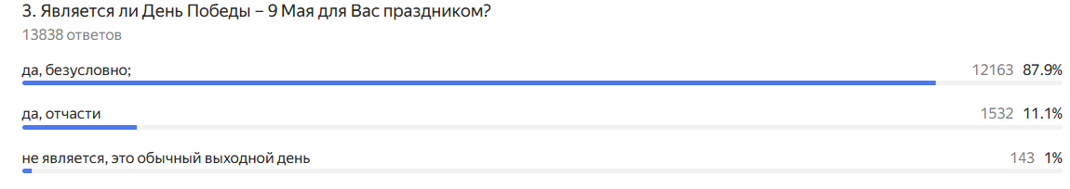
Да, отчасти – 1532 -11,1 %, из них 1108 детей и 424 родителя
Нет – 143 – 1%, из них 101 детей и 42 родителя
11 % опрошенных ответили, что 9 Мая для них является праздником лишь отчасти, что может указывать на низкое эмоциональное отношение к Победе и к подвигу народа во время ВОВ, на несформированность чувства гордости и принадлежности к историческому прошлому нашей страны, что требует внимания со стороны профессионального сообщества специалистов в области воспитания, так как такое отношение может негативно влиять на формирование патриотизма и гражданственности у подрастающего поколения. Также настораживает, что среди выбравших такой ответ есть и родители, которые напрямую формируют ценности детей в семье.
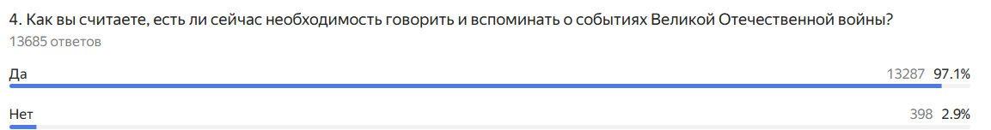
Нет – 398 – 2,9 %, из них 341 детей и 57 родителей
Почти 3 % отвечавших на опрос не видят необходимости говорить и вспоминать о событиях ВОВ. Это также указывает на низкий уровень эмоционального отношения к Победе, к подвигу народа, на несформированность чувства гордости за Победу в страшной войне, унесшей жизни миллионов наших сограждан, дедов и прадедов, ведь это коснулось каждой семьи нашей страны, на непонимание важности уроков истории для будущего. Также есть родители, выбравшие такой вариант ответа, и необходимо продумать работу по изменению отношения к ценностям Победы в ВОВ у этой категории родителей.
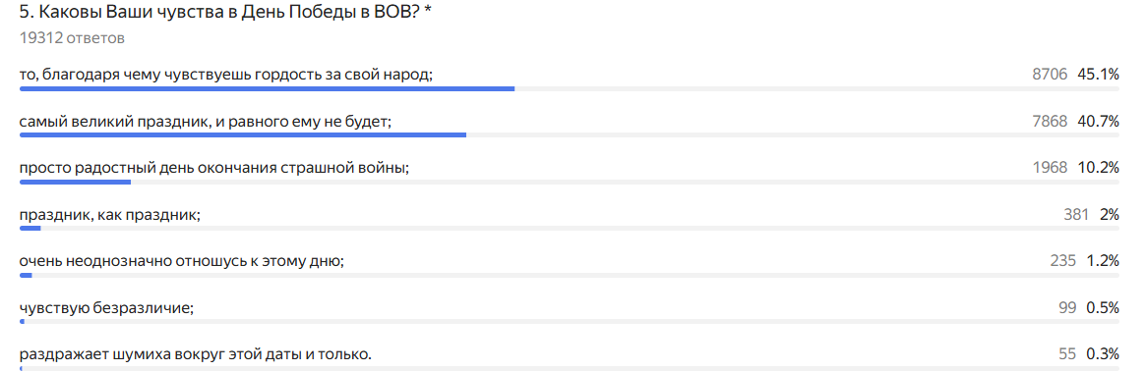
Просто радостный день окончания страшной войны – 1968 – 10,2 %, из них 1887 детей и 81 родитель
Цифра 10 % достаточно весомая и также говорит о низком эмоциональном отношении к подвигу народа, к ее героизму и Победе в ВОВ, на несформированность чувства гордости и личностного отношения к исторической памяти у респондентов, выбравших такой вариант ответа. Это можно рассматривать как вызов профессиональному сообществу и необходимость разрабатывать программы и проекты, направленные на повышение личностно-значимого отношения к ценностям Победы в ВОВ, патриотизма и эмоционального отношения к событиям ВОВ и сохранению исторической памяти.
Остальные негативные ответы набрали менее 3%, что можно отнести к статистической погрешности.
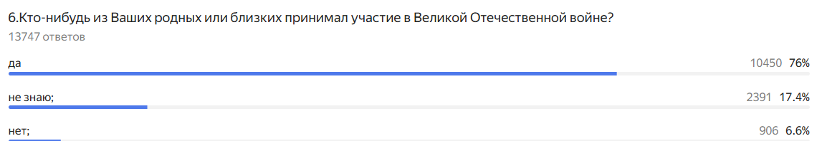
17, 4 % респондентов, из них 1520 детей и 864 родителя не знают, принимал ли участие их близкий родственник в ВОВ. Это может указывать на разорванные семейные связи, утрату такой ценности семьи как многопоколенность, преемственность поколений, утрату интереса к родословной, к истории семьи.
Анализ результатов опроса позволил выявить преимущества, проблемные точки, вызовы, направления и задачи развития деятельности профессионально-педагогического сообщества для повышения эффективности воспитательной деятельности по повышению уровня личностно-значимого, эмоционального отношения детей и молодежи к Победе в ВОВ как ресурса развития патриотизма, любви к Родине готовности служить Отечеству и сохранения исторической памяти как важнейших духовно-нравственных ценностей гражданина России.

